**Аудиовизуальное отображение**

Программный модуль для обработки текстовой информации

Фрагменты аудиовизуальных отображений, порождаемых программой

Авторы: Минлигареев М.А. и Гулёв Д.М.

ПИб-152

Кемерово 2016

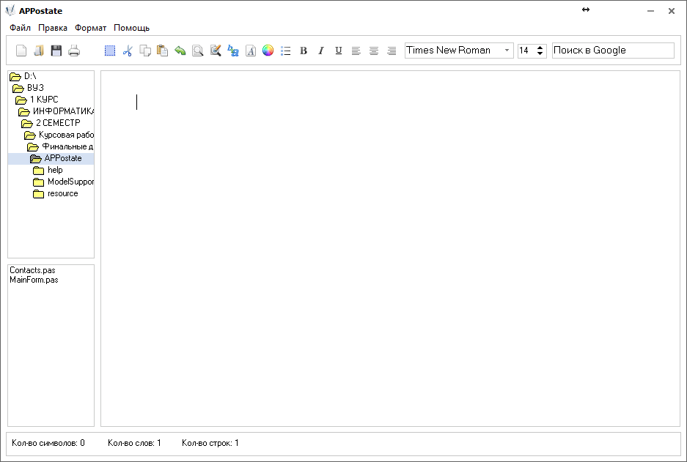

Рисунок 1 – Внешний вид программы до начала работы пользователя

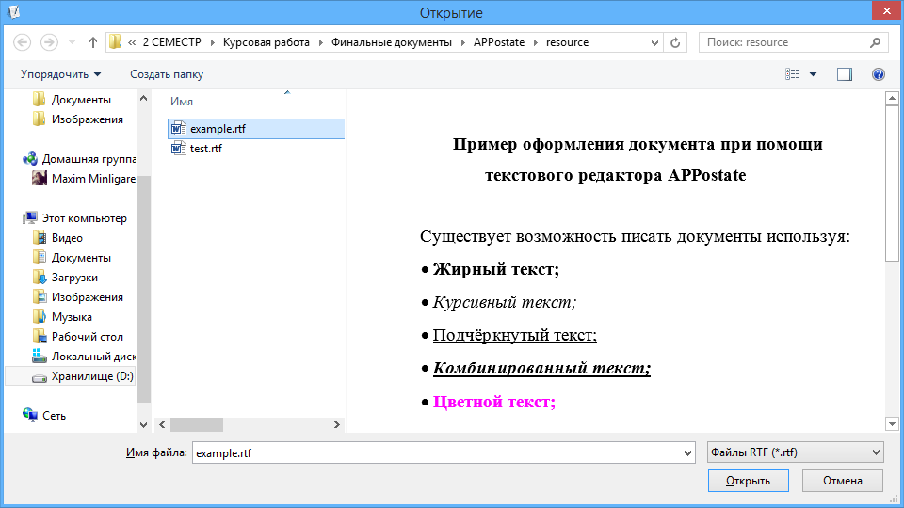

Рисунок 2 – Окно открытия документа

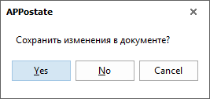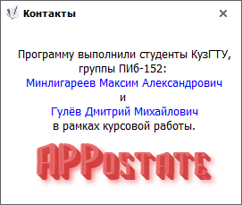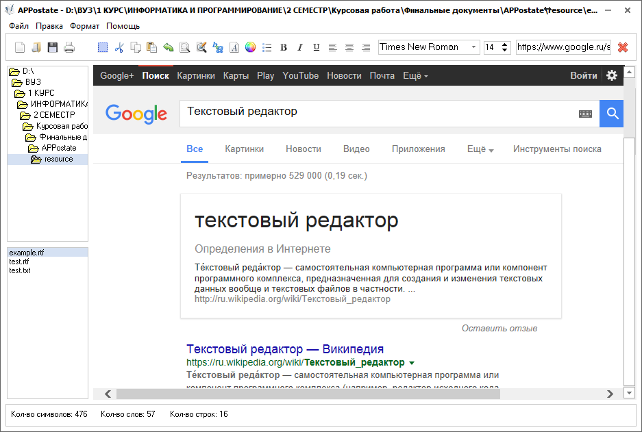

Рисунок 5 - Окно программы, отображаемое при попытке её закрытия

Рисунок 4 – Окно программы с контактными данными разработчиков

Рисунок 3 - Окно программы после обращения к встроенному поисковику Google

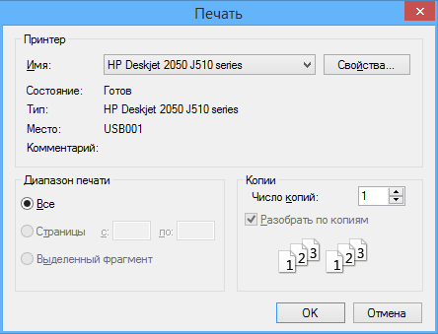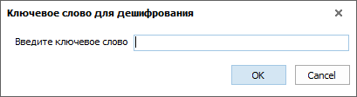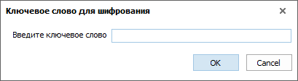

Рисунок 8 - Окно настройки печати документа

Рисунок 7 - Окно программы с полем для ввода ключевого слова для дешифрования

Рисунок 6 - Окно программы с полем для ввода ключевого слова для шифрования

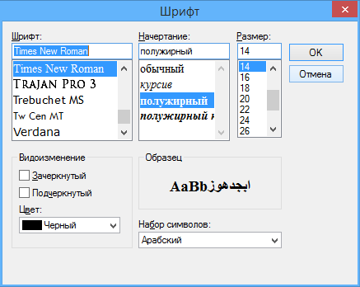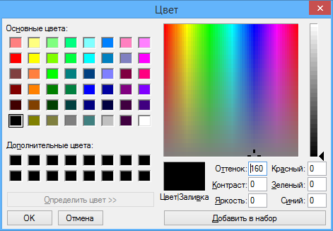

Рисунок 10 - Окно настройки шрифта текста

Рисунок 9 - Окно настройки цвета текста

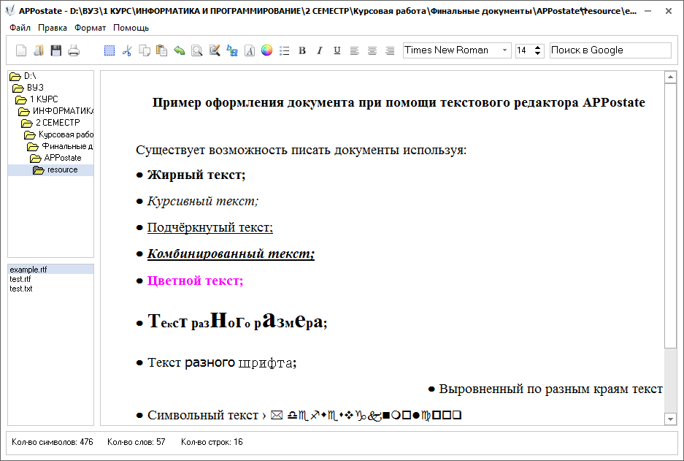 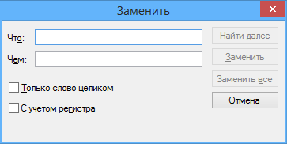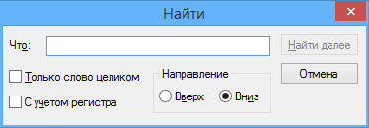

Рисунок 13 - Окно программы в момент работы с документом

Рисунок 12 - Окно поиска и замены информации по тексту

Рисунок 11 - Окно поиска информации по тексту